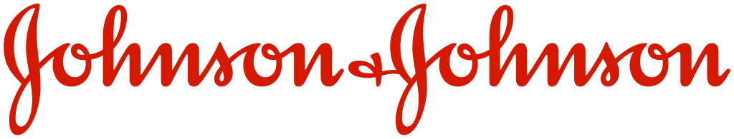Unternehmenszusammenschluss

|  |  |  |
| --- | --- | --- |
| Merkmale: | J&J | Actelion |
| Wirtschaftssektor | Rohstoffverarbeitung (2) | Rohstoffverarbeitung (2) |
| Eigentumsverhältnis | Privates Unternehmen | Privates Unternehmen |
| Betriebsgrösse  Mitarbeiter | Grossbetrieb  134 000 (2017) | Grossbetrieb  2 547 (2015) |
| Rechtsform | Aktiengesellschaft | Aktiengesellschaft |
| Umsatz (Milliarden) | 76 450 USD (2017) | 2 042 CHF (2015) |
|  |  |  |
| Gewinn (Milliarden) | 1 300 USD (2017) | 0,814 CHF (2015) |

Zeitliche Ablauf:

Erstes Angebot von Johnson & Johnson: Anfangs Januar 2017

Absegnung des Deals durch Aktionäre/ Generalversammlung: Anfangs April 2017

Freigabe der EU-Kommission: 9.Juni 2017

Transfer abgeschlossen: 16.Juni 2017.

Öffentliche Meinung:

Die Meinungen der Öffentlichkeit zu der Übernahme gehen auseinander.  
Einige Stimmen sind stolz auf die Attraktivität der heimischen Unternehmen, andere kritisieren zu viele Schweizer Konzerne von ausländischen aufgekauft werden

Forderung Wettbewerbskommission:

Actelions Forschung gegen Schlafstörung soll weitergeführt werden damit ein Wettbewerb sichergestellt werden kann.

Chancen und Risiken:

Möglichkeit der Diversifikation und Reduzierung des Klumpenrisikos.

Die Forschungs- und Entwicklungsabteilung des bisherigen Actelion spaltet sich ab und wird unter der Führung des ehemaligen Actelion CEOs künftig unter dem Namen Idorsia an die Schweizer Börse geht

J&J Aktie ist stabil

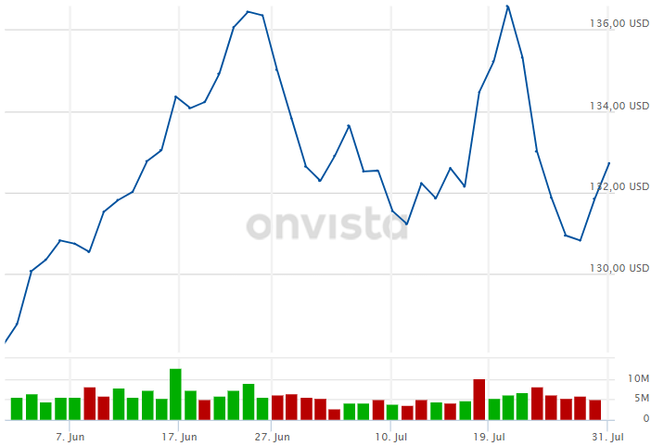

Gründe für eine neu Organisation:

Wachstumsstrategie, J&J kaufte in den letzten Jahren häufiger Firmen auf um einen Zuwachs an Mitarbeitern und Produkten zu gewährleisten.

Ziel der Innovation und Qualität wird durch Actelion erfüllt.

Art der Übernahme:

Nahem sich Actelion und J&J nicht einigen konnten brachen sie die Verhandlungen ab. Kurz danach nahm Actelion die nochmals auf und man konnte sich auf einen Verkaufspreis: 280USD/Aktie also effektiv 30 Mrd. USD Cash einigen. Somit war es keine leichte aber eine freundliche Übernahme.

Absturz der Actelion Aktie nach dem Höhenflug: 